Podmínky odběru bakteriologických vzorků vody

VYHLÁŠKA
ze dne 22. dubna 2004
č. 252/2004 Sb.,
kterou se stanoví hygienické požadavky
na pitnou a teplou vodu
a četnost a rozsah kontroly pitné vody,
ve znění vyhlášky č. 187/2005 Sb., vyhlášky č. 293/2006 Sb., vyhlášky č. Sb.a vyhlášky č. Sb.
§7
Požadavky na odběr vzorků a metody rozboru

§7 (2) Odběr vzorků pitné vody pro stanovení mikrobiologických ukazatelů se provádí podle tabulky 1 ČSN EN ISO 19458 (757801) Jakost vod - Odběr vzorků pro mikrobiologickou analýzu, a to podle účelu vzorkování "b" - z kohoutku, jedná-li se o odběr u spotřebitele, nebo podle účelu vzorkování "a" - z rozvodného potrubí, jedná-li se o odběr na výstupu z úpravny nebo v rámci distribuční sítě zejména z vodojemů a v odůvodněném případě z hydrantů. Oba odběry zahrnují odstranění všech připojených zařízení a dezinfekci kohoutku nebo výtokového ventilu, účel vzorkování "a" navíc zahrnuje propláchnutí kohoutku před odběrem.

Při odběru vzorků pro mikrobiologickou analýzu je tedy potřeba postupovat dle tabulky 1 ČSN EN ISO 19458. Tato norma uvádí:
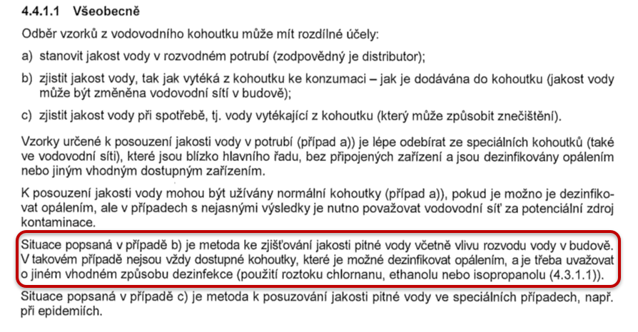
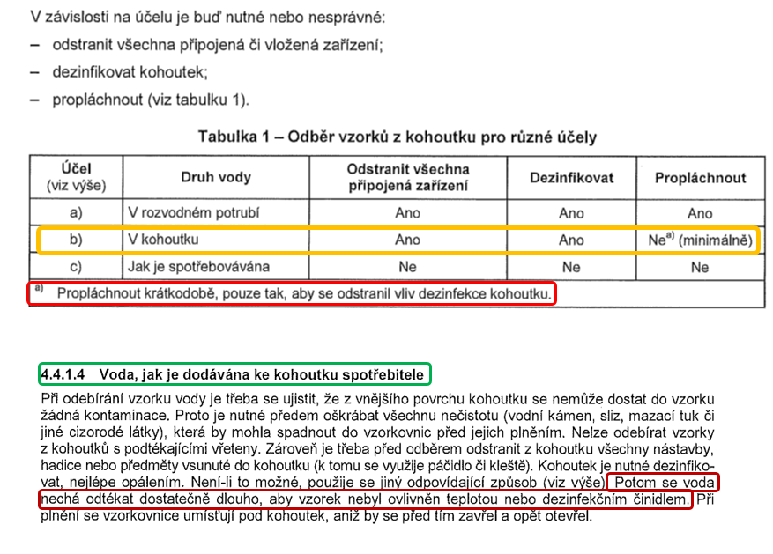
Shrnutí (zdroj www.labtech.eu)
